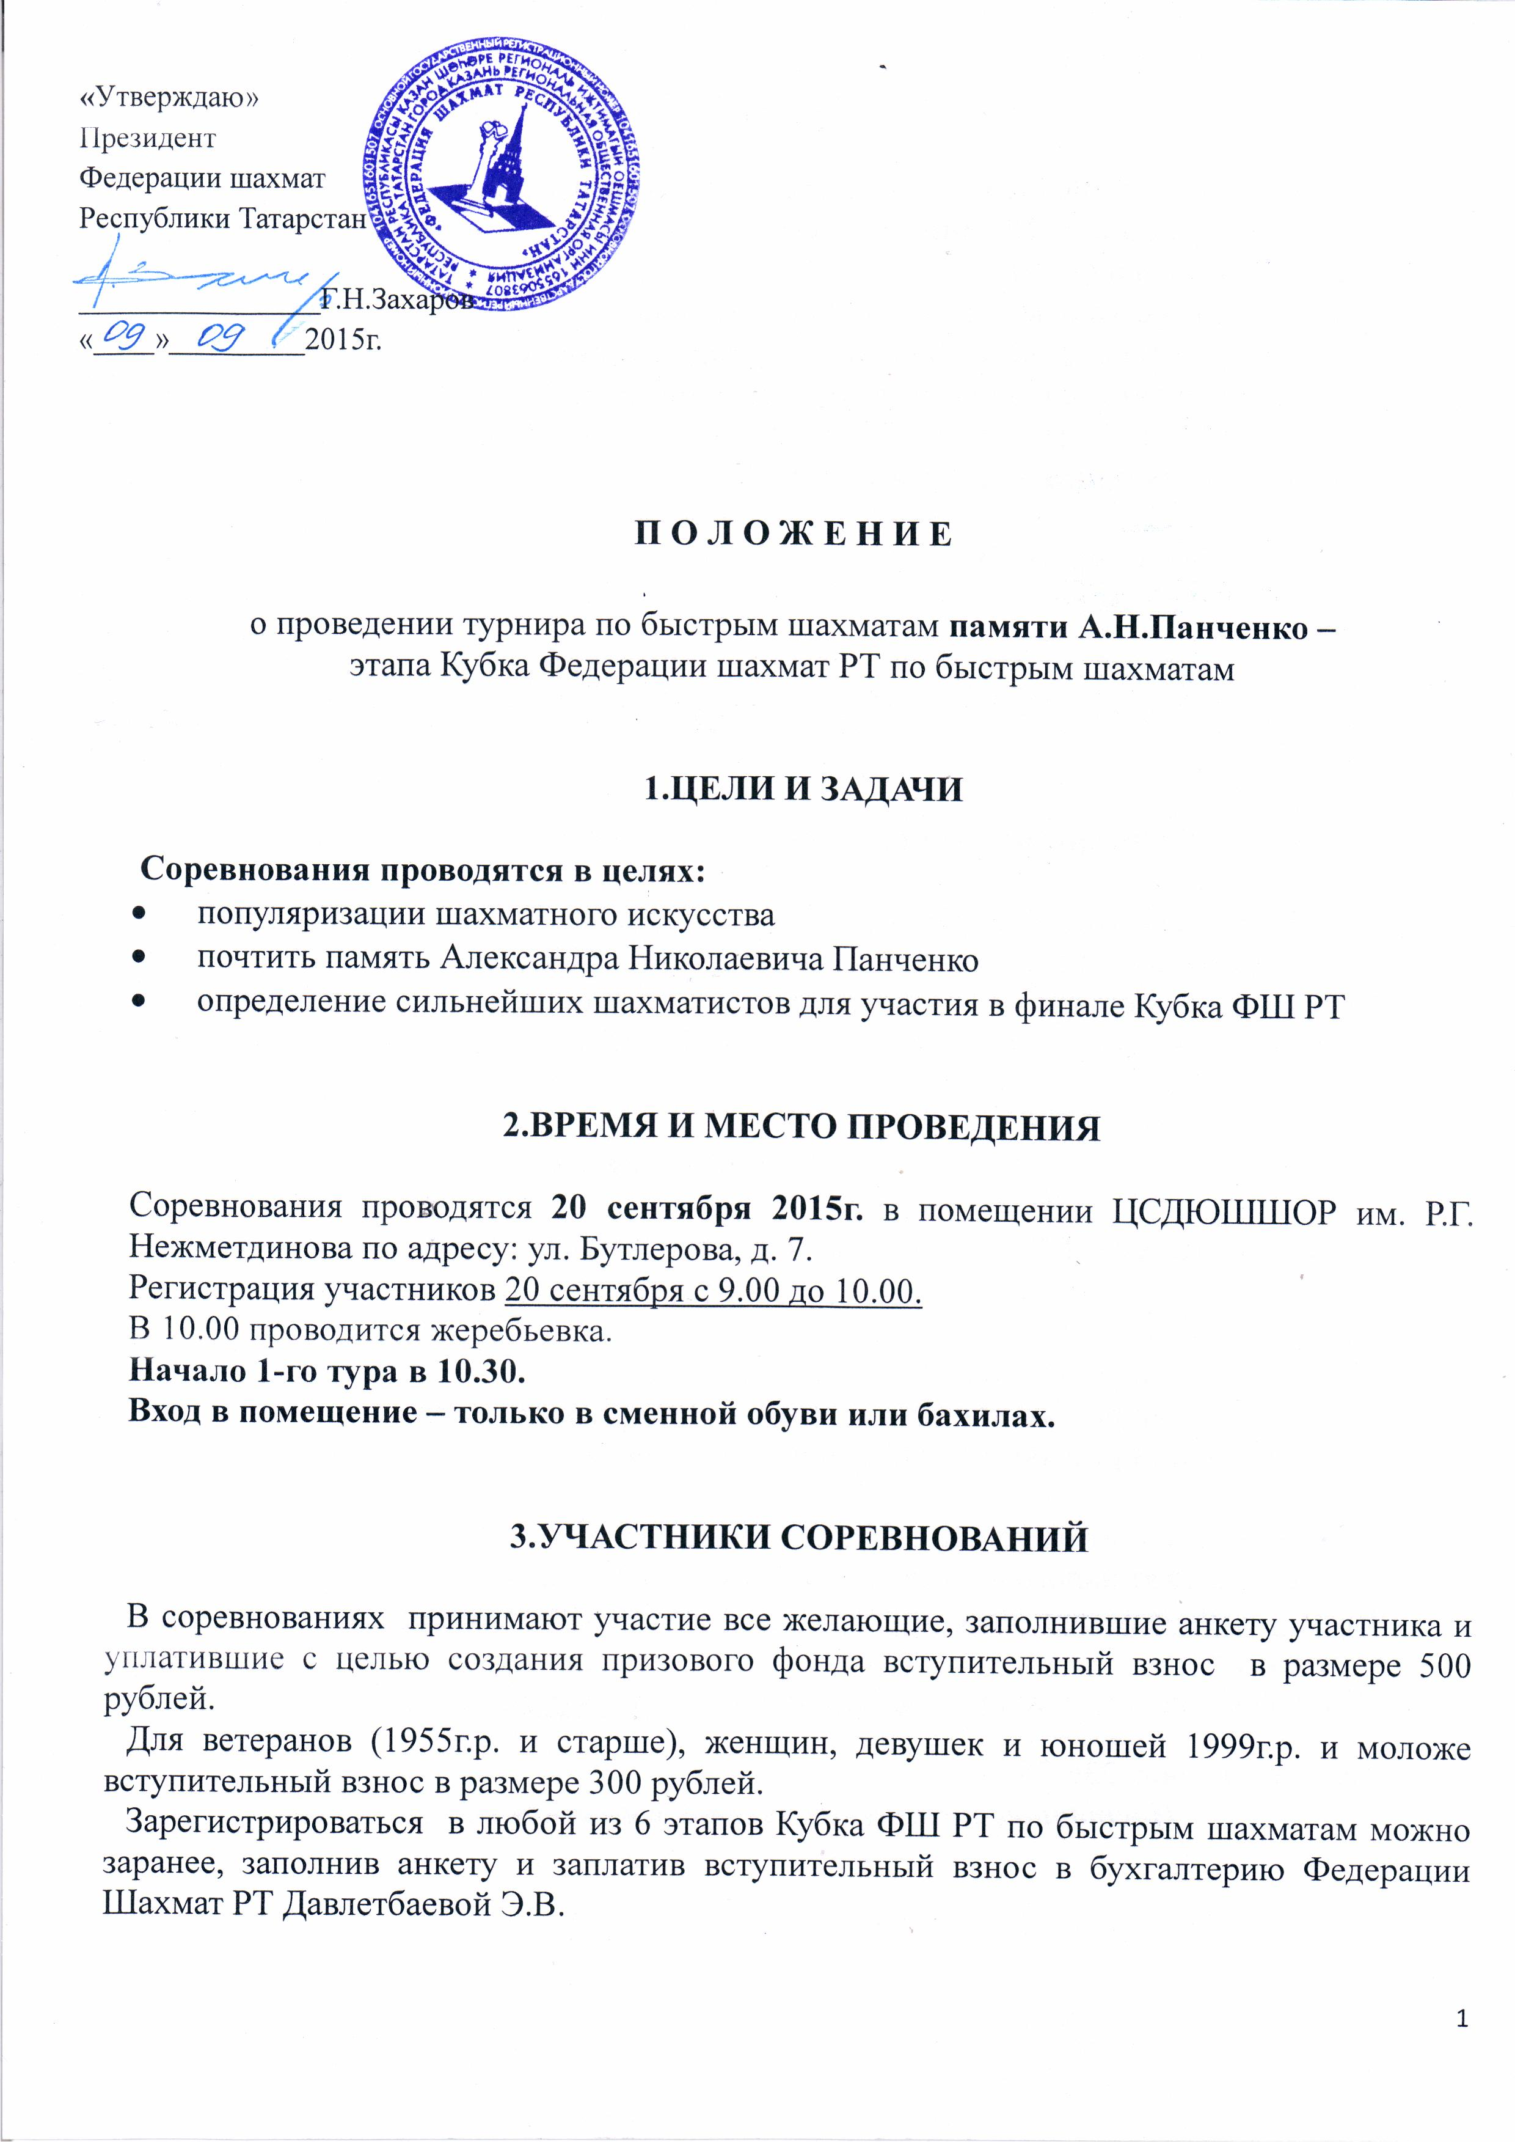

4.ПОРЯДОК ПРОВЕДЕНИЯ

Соревнования проводятся по швейцарской системе в 9 туров.
Контроль времени – 10 мин. + 5 сек. на каждый ход, начиная с первого, каждому участнику на всю партию.
В случае равенства очков победители определяются по:
1) коэф. Бухгольца, 2) коэф. Бергера , 3) коэф. прогресса.
Турнир проводится с обсчетом международного рейтинга ФИДЕ.
Турнир памяти А. Н. Панченко является первым отборочным этапом серии Рапид Гран-При Республики Татарстан 2015-16г.г.

Зачётные очки начисляются согласно занятых мест в соревновании по ниже приведённой таблице.

места | 1 | 2 | 3 | 4 | 5 | 6 | 7 | 8 | 9 | 10 | 11 | 12 | 13 | 14 | 15 | 16 | 17 | 18 | 19 | 20
очки | 25 | 22 | 19 | 17 | 16 | 15 | 14 | 13 | 12 | 11 | 10 | 9 | 8 | 7 | 6 | 5 | 4 | 3 | 2 | 1

5.Организатор проведения соревнования и финансирование.

Федерация шахмат Республики Татарстан является организатором соревнования, производит оплату судейского и обслуживающего персонала.
Обеспечение порядка и безопасности участников турнира во время проведения соревнования возлагается на главного судью и судейскую коллегию.

- НАГРАЖДЕНИЕ

Федерация Шахмат РТ устанавливает гарантированный призовой фонд - 25000 рублей.

Специальные призы:
-приз за лучший результат среди женщин;
-приз за лучший результат среди ветеранов (1955г.р. и старше);
-приз за лучший результат среди юношей и девушек (не старше 1999г.р.).

Участник не может получить в турнире более 1 приза.
Призы подлежат налогообложению в соответствии с законодательством РФ.
Всем участникам при себе иметь: паспортные данные, ИНН, пенсионное страховое свидетельство.
Вся информация на www.tat-chess.ru Email: tat-chess@mail.ru

Тел. для справок 236-5826.

Настоящее положение является вызовом на соревнования.

